Отчёт по лабораторной работе 1

Введение в mininet.
Цвелев С.А. НПИбд-01-22
Содержание

Цель работы
Основной целью работы является развёртывание в системе виртуализации (например, в VirtualBox) mininet, знакомство с основными командами для работы с Mininet через командную строку и через графический интерфейс.

Ход работы
Запускаем машину mininet и хостовую виртуальную. Заходим в mininet с хостовой.
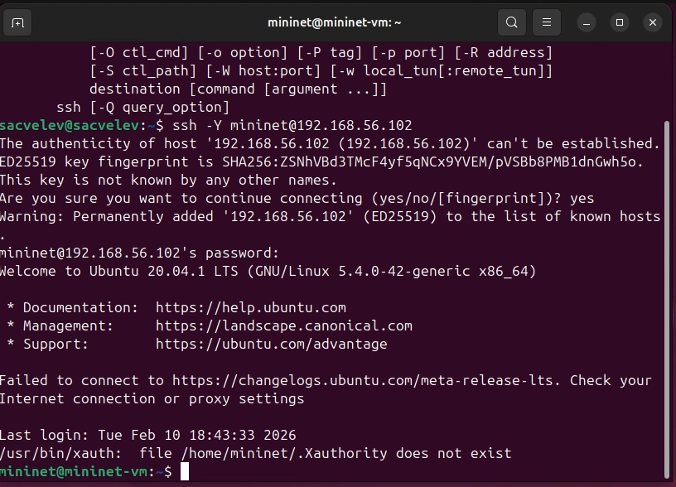
Смотрим информацию о соединении mininet. Делаем так, чтобы оно имело адрес вида 1.0.0.x.x
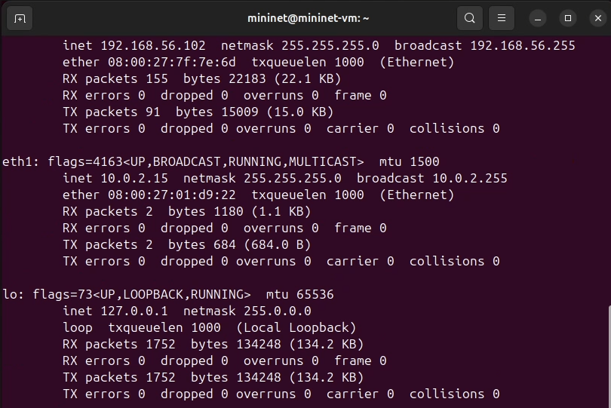
Позволяем mininet использовать два адаптера при запуске. Скачиваем новую версию Mininet. И проверяем версию.
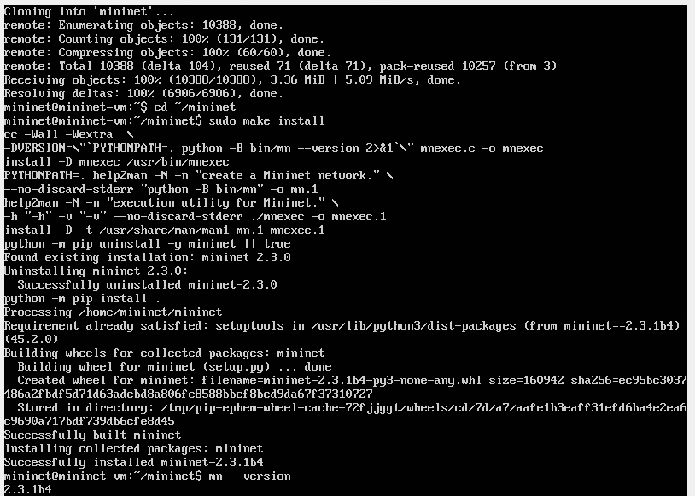
Далее, позволяем приложениям запускаться от пользователя mininet.
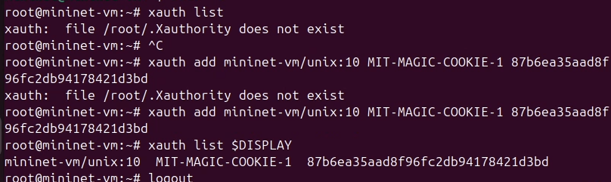
Создаём минимальную топологию и смотрим её параметры.
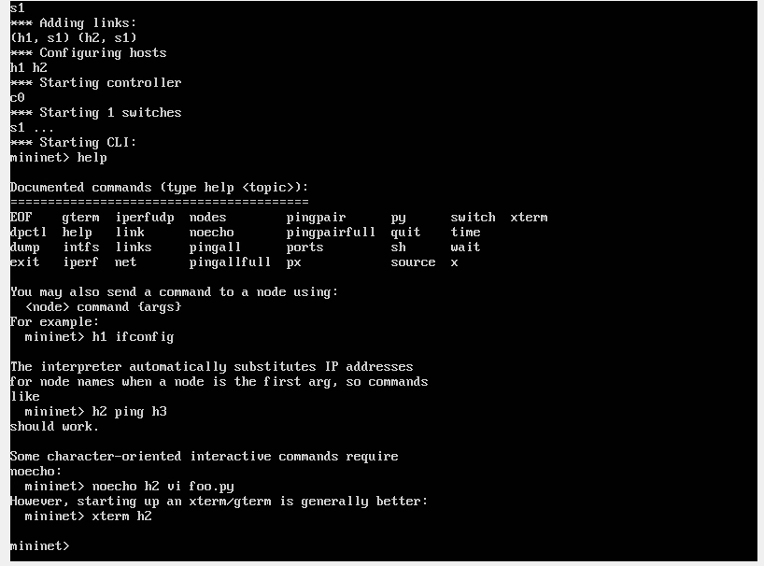
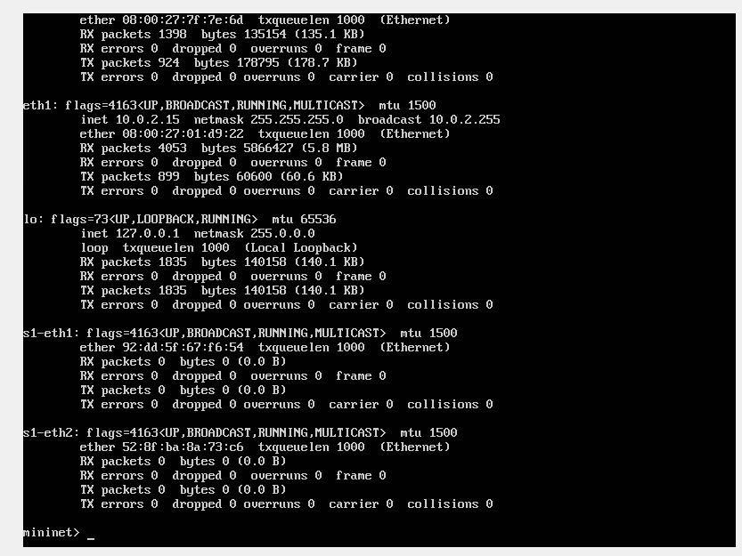
Создаём в MiniEdit топологию. Пингуем хосты, проверяем работоспособность.
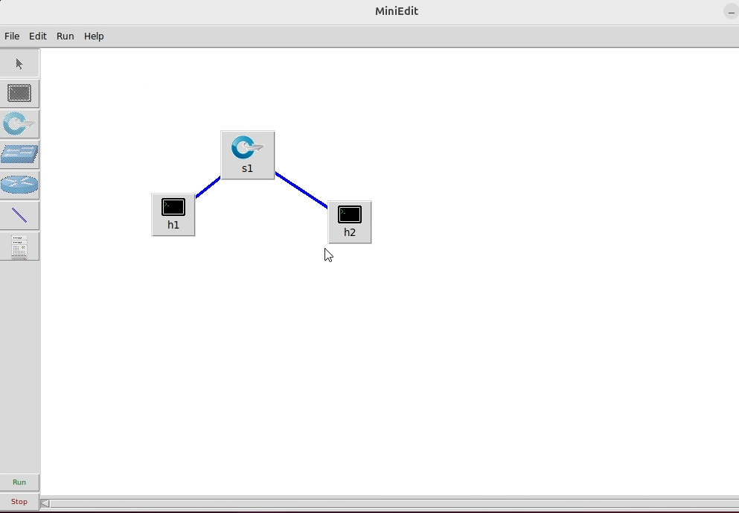

3 Вывод
Мы изучили как работать с mininet.

